TÀI LIỆU THỰC HÀNH AN TOÀN HỆ THỐNG THÔNG TIN | LƯU HÀNH NỘI BỘ
YT: https://youtu.be/kcKABGwdmGI
AN TOÀN HỆ THỐNG THÔNG TIN
LAB 4
KHẢO SÁT VÀ ĐÁNH GIÁ BỀ MẶT MẠNG BẰNG NMAP
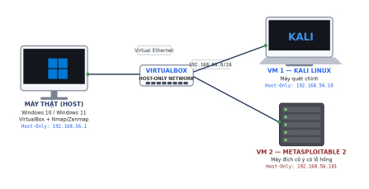
CÁC ANH CHỊ NÊN GHI NHỚ!
BÀI LAB CHỈ SỬ DỤNG ĐỂ NGHIÊN CỨU VÀ HỌC TẬP, KHÔNG MANG TÍNH CHẤT PHÁ HOẠI HOẶC CÓ MỤC ĐÍCH XẤU!
Anh/chị chỉ quét các máy ảo do chính mình dựng trong mạng Host-Only. Không quét IP/tên miền bên ngoài nếu không có ủy quyền. Tất cả lệnh trong tài liệu được trình bày nhằm mục đích học tập và nghiên cứu, không dùng cho mục đích phá hoại. Tôi hoàn toàn không chịu trách nhiệm nếu anh/chi gây ra những lỗi nghiêm trọng cho người khác!

MỤC LỤC
1. Mục tiêu, phạm vi và quy định thực hành............................................................................. 4 1.1. Chuẩn bị môi trường....................................................................................................... 4 1.2. Quy tắc “tự gõ lệnh” ....................................................................................................... 5 2. Cài đặt Nmap trên Windows 10/11 ................................................................................... 5 2.1. Các bước cài Nmap + Npcap + Zenmap trên Windows................................................. 5 2.2. Kiểm tra địa chỉ IP Host-Only trên Windows ................................................................ 6
3. Cài đặt Nmap trên Kali Linux............................................................................................... 6 3.1. Kiểm tra và cài Nmap bằng apt ...................................................................................... 7 3.2. Cài Zenmap trên Kali (tùy chọn).................................................................................... 7
4. Dựng môi trường máy ảo an toàn trên máy cá nhân............................................................. 8 4.1. Thiết lập Host-Only trong VirtualBox............................................................................ 8 4.2. Lấy IP thật của từng máy................................................................................................ 9 4.3. Kiểm tra kết nối trước khi quét....................................................................................... 9
5. Tình huống giả lập: Rà soát an toàn mạng nội bộ................................................................. 9 5.1. Nhiệm vụ 1 - Phát hiện các host đang hoạt động ........................................................... 9 6. Khảo sát cổng TCP và so sánh kỹ thuật quét...................................................................... 10 6.1. TCP Connect scan (-sT)................................................................................................ 10 6.2. SYN scan (-sS) ............................................................................................................. 10 6.3. FIN / Xmas / NULL scan.............................................................................................. 11 6.4. ACK scan - quan sát chính sách lọc ............................................................................. 11 7. Quét UDP có kiểm soát....................................................................................................... 12 8. Nhận diện dịch vụ và hệ điều hành ..................................................................................... 12 8.1. Version detection (-sV)................................................................................................. 12 8.2. OS detection (-O).......................................................................................................... 12 8.3. Aggressive scan (-A) - dùng để tổng hợp, không thay thế phân tích ........................... 13
Huynh Kòm – Thị Nở luôn là chân ái! Trang 2 / 18
TÀI LIỆU THỰC HÀNH AN TOÀN HỆ THỐNG THÔNG TIN | LƯU HÀNH NỘI BỘ
9. NSE - kiểm tra thông tin và lỗ hổng SMB trong lab .......................................................... 13 9.1. Thu thập thông tin SMB ............................................................................................... 13 9.2. Kiểm tra MS17-010 ...................................................................................................... 13
10. Xuất kết quả và tạo hồ sơ bằng chứng .............................................................................. 14 10.1. Xuất dạng normal text ................................................................................................ 14 10.2. Xuất dạng XML.......................................................................................................... 14 10.3. Xuất grepable và lọc nhanh ........................................................................................ 14 10.4. Chuyển XML thành HTML........................................................................................ 14
11. Tình huống - Trước và sau khi hardening......................................................................... 15 12. Phiếu báo cáo và tiêu chí nộp bài...................................................................................... 15 12.1. Danh mục ảnh minh chứng bắt buộc .......................................................................... 15 12.2. Câu hỏi phân tích ........................................................................................................ 15 14. Bài tập bổ sung.................................................................................................................. 16 14.1. Bài tập theo yêu cầu.................................................................................................... 16 14.2. Tình huống mở rộng: Lập bản đồ dịch vụ .................................................................. 17 14.3. Câu hỏi phân tích bổ sung .......................................................................................... 17 Tài liệu tham khảo................................................................................................................... 18
Huynh Kòm – Thị Nở luôn là chân ái! Trang 3 / 18
TÀI LIỆU THỰC HÀNH AN TOÀN HỆ THỐNG THÔNG TIN | LƯU HÀNH NỘI BỘ
1. Mục tiêu, phạm vi và quy định thực hành
- Hiểu mô hình host/guest.
- Cài và kiểm tra Nmap trên Windows 10/11 và Kali Linux; hiểu vai trò của Npcap trên Windows.
- Tự dựng mạng VirtualBox Host-Only, xác định đúng IP của Kali, Metasploitable 2 và máy Windows.
- Thực hiện host discovery, TCP/UDP scan, service detection, OS fingerprinting, một số NSE script phòng thủ.
- Đọc và giải thích trạng thái open/closed/filtered; phân biệt kết quả giữa các kỹ thuật. - Xuất kết quả, xây dựng bằng chứng và viết báo cáo kỹ thuật có khả năng lặp lại.
Phạm vi pháp lý và đạo đức
Bài lab chỉ áp dụng cho việc học tập và nghiên cứu, sinh viên sử dụng máy ảo của chính sinh viên trong mạng Host-Only và tạo ra máy mục tiêu để thực hành. Không sử dụng các kỹ thuật trong tài liệu để quét hệ thống công cộng, mạng cơ quan, Wi-Fi của người khác hay dịch vụ Internet khi chưa được phép. Tôi hoàn toàn không chịu trách nhiệm khi các anh chị cố tình vượt ra khuôn khổ của bài tập thực hành.

1.1. Chuẩn bị môi trường
Thành phần | Khuyến nghị | Ghi chú
Máy thật | Windows 10 hoặc Windows 11 64-bit | Tài khoản có quyền Administrator
RAM | Tối thiểu 8 GB; khuyến nghị 16 GB | Dành 2-4 GB cho Kali, 1 GB cho  Metasploitable 2
Ổ đĩa trống | Tối thiểu 25-40 GB | Bao gồm VM và snapshot
Virtualization | Intel VT-x/AMD-V bật trong BIOS/UEFI | Kiểm tra trong Task Manager >  Performance > CPU
VirtualBox | Bản hiện hành tương thích hệ điều hành | Không bắt buộc Extension Pack cho bài này
Kali Linux | VM cài sẵn hoặc ISO chính thức | Dùng làm máy quét
Metasploitable 2 | Máy ảo mục tiêu cố ý có lỗ hổng | Chỉ nối Host-Only

Huynh Kòm – Thị Nở luôn là chân ái! Trang 4 / 18
TÀI LIỆU THỰC HÀNH AN TOÀN HỆ THỐNG THÔNG TIN | LƯU HÀNH NỘI BỘ
1.2. Quy tắc “tự gõ lệnh”
Không copy/paste câu lệnh từ LLM, chatbot hoặc web. Mỗi lệnh được chụp thành ảnh. Sinh viên phải tự gõ, tự sửa lỗi nếu sai và chụp lại màn hình sau khi lệnh chạy. Mục tiêu là hình thành kỹ năng đọc cú pháp, nhận biết dấu gạch ngang, khoảng trắng, địa chỉ IP và thông báo lỗi.
2. Cài đặt Nmap trên Windows 10/11
Theo tài liệu chính thức của Nmap, bản cài Windows dạng self-installer kèm lựa chọn Nmap, Npcap và Zenmap. Bản cài hiện hành có thể thay đổi theo thời điểm; sinh viên luôn tải từ trang chính thức của Nmap thay vì website bên thứ ba.
Nguồn tải chính thức: Mở trình duyệt và tự nhập địa chỉ: nmap.org/download.html. Luôn tải bản ổn định mới nhất mà trang chính thức công bố tại thời điểm thực hành; không dùng số phiên bản cố định vì Nmap và Npcap được cập nhật thường xuyên. 2.1. Các bước cài Nmap + Npcap + Zenmap trên Windows
1. Mở trình duyệt, vào trang tải Nmap chính thức.
2. Trong mục Microsoft Windows binaries, chọn bản “Latest stable release self-installer”. Không tải các bản crack/repack.
3. Sau khi tải xong, nhấp phải tệp cài đặt và chọn Run as administrator. 4. Chấp nhận giấy phép. Ở màn hình chọn thành phần, giữ Nmap Core Files, Register Nmap Path, Npcap và Zenmap nếu được hiển thị.
5. Khi trình cài Npcap xuất hiện, giữ cấu hình mặc định trừ khi giảng viên yêu cầu khác. Hoàn thành Npcap trước rồi tiếp tục Nmap.
6. Kết thúc cài đặt. Đóng các cửa sổ Command Prompt/PowerShell cũ để biến PATH được nạp lại.
7. Mở Windows Terminal/PowerShell/Command Prompt bằng quyền Administrator và kiểm tra phiên bản.
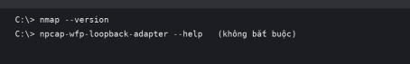Hình 2.1. Lệnh kiểm tra Nmap trên Windows
Kết quả đạt: Màn hình phải hiển thị dòng Nmap version ... và thông tin platform. Nếu báo “nmap is not recognized...”, đóng/mở Terminal hoặc cài lại với tùy chọn đăng ký PATH.
Huynh Kòm – Thị Nở luôn là chân ái! Trang 5 / 18
2.2. Kiểm tra địa chỉ IP Host-Only trên Windows
8. Mở VirtualBox và bảo đảm đã có một Host-Only Network (thường là 192.168.56.0/24). 9. Mở Command Prompt hoặc PowerShell.
10. Tự gõ lệnh bên dưới. Tìm adapter có tên tương tự “VirtualBox Host-Only Network”. 11. Ghi IPv4 Address và Subnet Mask vào phiếu thực hành. Không dùng IP Wi-Fi/Ethernet thật để quét.
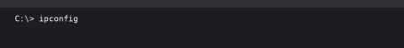
Hình 2.2. Kiểm tra IP các adapter trên Windows.
3. Cài đặt Nmap trên Kali Linux
Kali Linux cung cấp gói nmap trong kho kali-rolling; trang công cụ chính thức của Kali hướng dẫn cài bằng apt. Nmap thường đã có sẵn trong nhiều image Kali, nhưng sinh viên vẫn phải kiểm tra thay vì giả định.
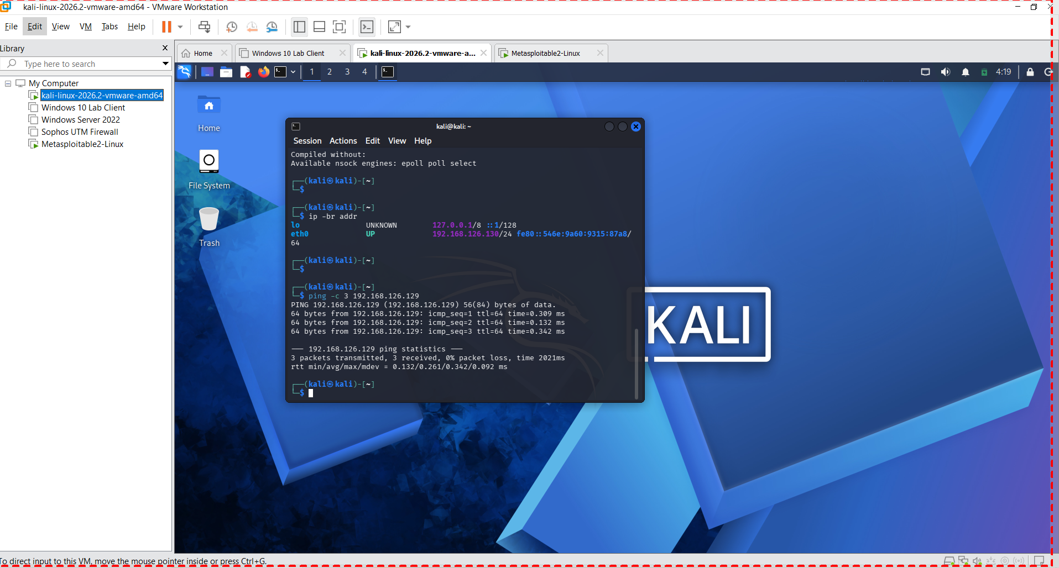3.1. Kiểm tra và cài Nmap bằng apt
12. Khởi động Kali VM. Trong giai đoạn cài gói, có thể bật Adapter 1 = NAT để Kali truy cập Internet.
13. Mở Terminal. Cập nhật danh sách gói.
14. Cài gói nmap. Nếu hệ thống báo đã là phiên bản mới nhất thì không cần cài lại. 15. Kiểm tra phiên bản. Chụp ảnh màn hình làm minh chứng.

16. Sau khi hoàn tất cập nhật/cài gói, tắt Kali VM và ngắt NAT trước khi bắt đầu các bài quét. Chỉ giữ Host-Only Adapter.
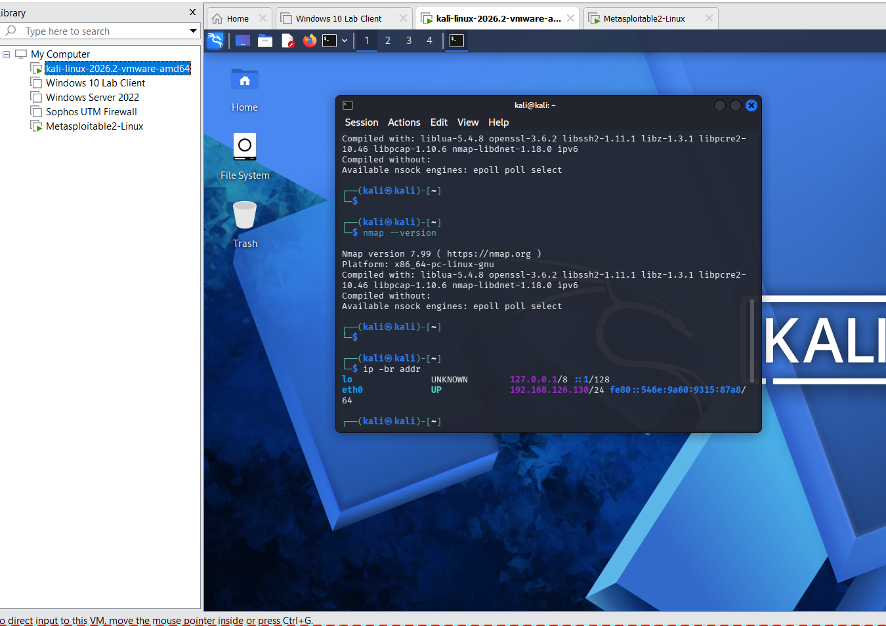
4. Dựng môi trường máy ảo an toàn trên máy cá nhân
Hình 4.1. Sơ đồ topology mạng thực hành cá nhân: Windows Host, Kali Linux VM và Metasploitable 2 VM cùng kết nối qua VirtualBox Host-Only Network (Kali 192.168.56.10, Metasploitable 2 192.168.56.101).
- Đọc sơ đồ: máy Windows thật giao tiếp với hai VM qua adapter Host-Only 192.168.56.0/24. Kali là máy quét; Metasploitable 2 là máy đích. Không dùng Bridged cho Metasploitable 2.
4.1. Thiết lập mạng nội bộ cách ly (Host-Only) trong VMware Workstation Pro
17. Mở phần mềm VMware Workstation Pro.
18. Trên thanh trình đơn, chọn mục Edit -> nhấp chọn Virtual Network Editor... (nếu thấy nút Change Settings ở góc dưới cùng bên phải, nhấp vào nút này và cấp quyền quản trị để mở toàn bộ quyền cấu hình).
19. Trong danh sách mạng ảo, chọn card mạng VMnet1 (loại Host-only):
Kiểm tra mục Subnet IP đang là dải mạng nội bộ thực tế của máy: 192.168.126.0.
Subnet mask: 255.255.255.0.
Bảo đảm hai tùy chọn Connect a host virtual adapter to this network và Use local DHCP service to distribute IP address to VMs đang được tích bật để hệ thống tự động cấp phát địa chỉ nội bộ an toàn..
20. Máy ảo Kali Linux (Máy quét):
Chọn máy ảo Kali Linux, vào trình đơn VM -> chọn Settings...
Nhấp chọn mục Network Adapter, tích chọn chế độ Host-only: A private network shared with the host (hoặc tích chọn Custom: Specific virtual network rồi trỏ vào VMnet1 (Host-only)).
Ngắt hoàn toàn card mạng NAT hoặc card mạng phòng ngoài (Bridged) trước khi tiến hành các bài rà quét.
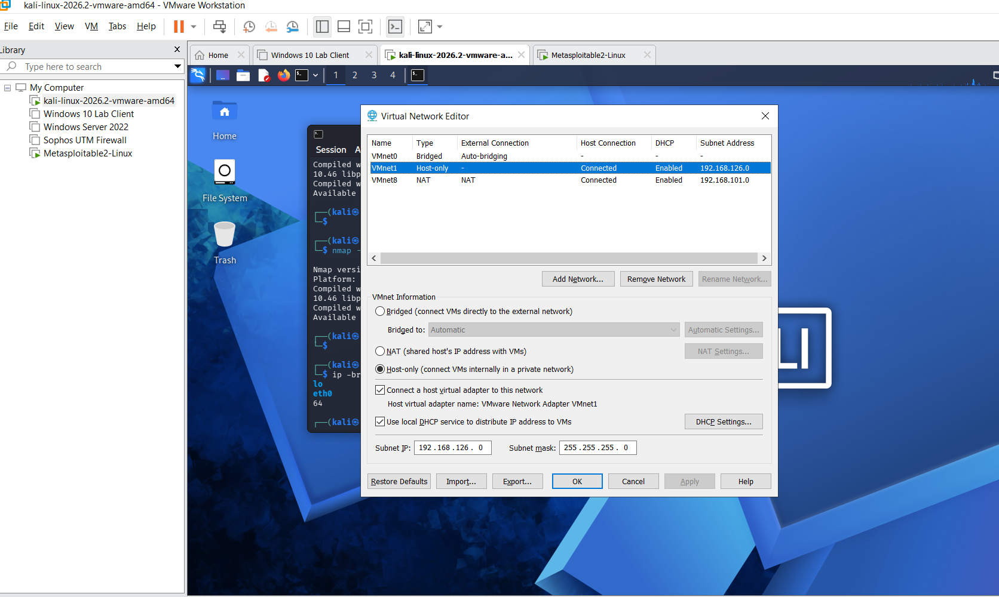
21. Máy ảo Metasploitable 2 (Máy mục tiêu):
Chọn máy ảo Metasploitable 2, vào trình đơn VM -> chọn Settings...
Nhấp chọn mục Network Adapter, chỉ sử dụng chế độ Host-only (hoặc Custom: VMnet1).
Tuyệt đối không chọn chế độ Bridged để tránh phát tán các cổng dịch vụ có sẵn lỗ hổng ra mạng vật lý thật của phòng máy hoặc cơ quan.
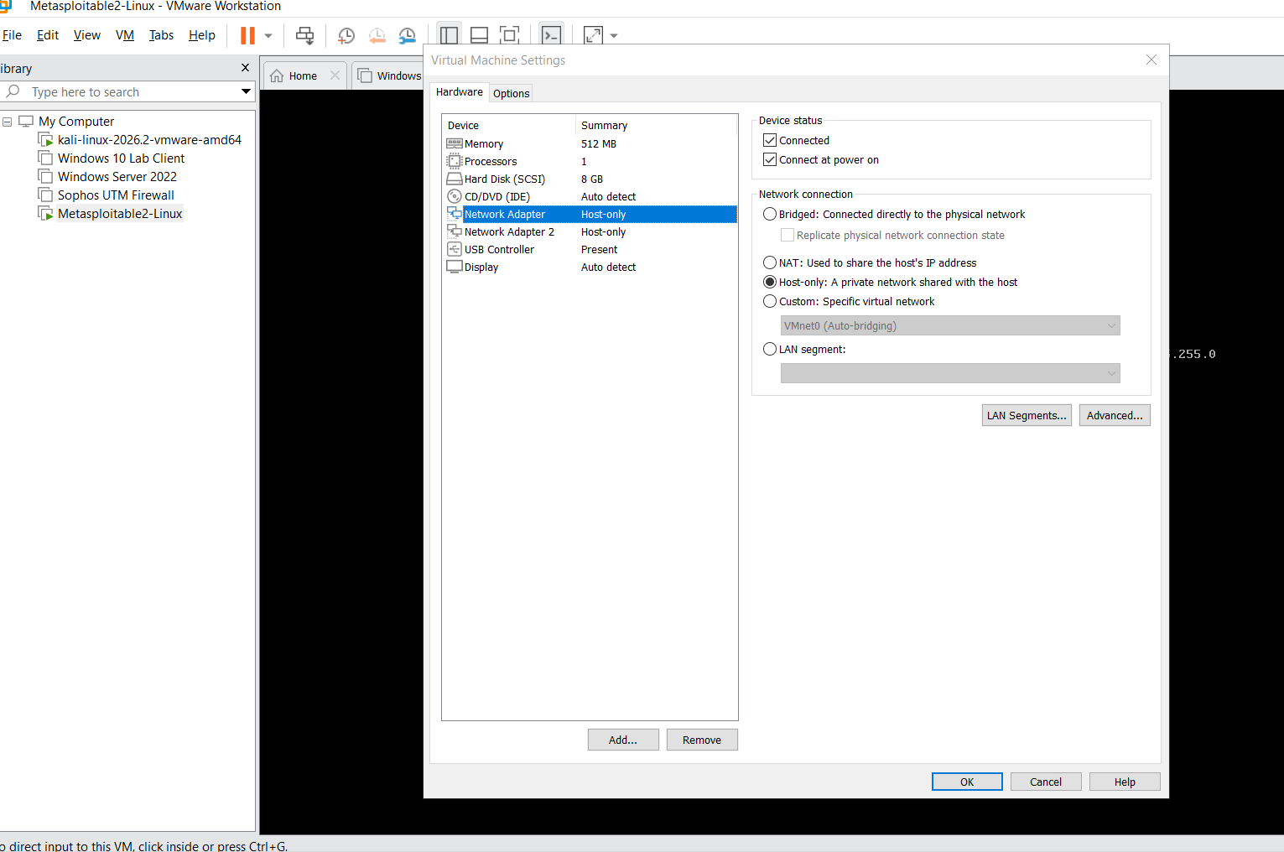
22. Tạo điểm lưu hệ thống sạch trước khi thực hành:
Với từng máy ảo (cả Kali Linux và Metasploitable 2), vào trình đơn VM -> chọn Snapshot -> bấm Take Snapshot...
Đặt tên điểm lưu là: Before-LAB4 để sẵn sàng khôi phục lại nguyên trạng sau khi kết thúc buổi thực hành.
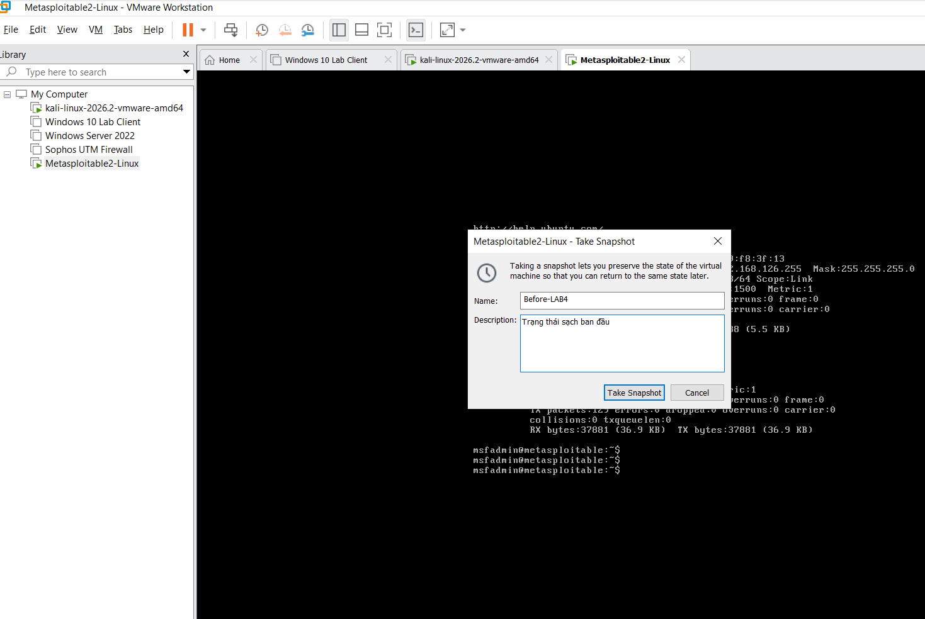

4.2. Lấy IP thật của từng máy
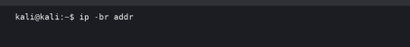Hình 4.2. Lấy IP trên Kali.

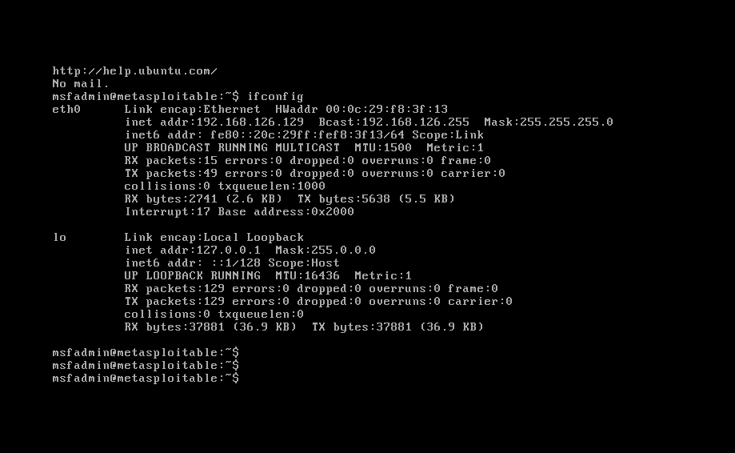
Hình 4.3. Lấy IP trên Metasploitable 2.
Thiết bị | IP thực tế | Subnet | Ghi chú
Windows Host | 192.168.126.1 | 255.255.255.0 | Card mạng ảo VMware Network Adapter VMnet1 (Host-Only)
Kali VM | 192.168.126.130 | 255.255.255.0 | Máy thực hiện rà quét (cổng mạng eth0)
Metasploitable 2 | 192.168.126.129 | 255.255.255.0 | Máy chủ mục tiêu kiểm thử (cổng mạng eth0)
Windows VM (tùy chọn) | 192.168.126.131 | 255.255.255.0 | Máy ảo Windows 10 Lab dùng làm đích đối chiếu gia cố phòng thủ
4.3. Kiểm tra kết nối trước khi quét
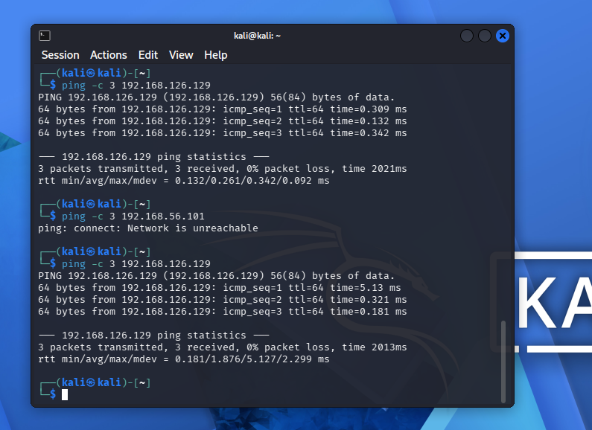Hình 4.4. Kiểm tra kết nối Kali -> Metasploitable 2.
Lưu ý: Nếu ping thất bại: Không chuyển sang bước quét. Kiểm tra: (1) cả hai VM có cùng Host-Only Network; (2) subnet mask; (3) IP có trùng hay không; (4) máy đích đã khởi động; (5) firewall của máy đích có chặn ICMP hay không. Nếu ICMP bị chặn nhưng địa chỉ đúng, Nmap có thể cần -Pn ở các bài sau.
5. Tình huống giả lập: Rà soát an toàn mạng nội bộ
Bối cảnh: Bạn là kỹ thuật viên Blue Team của một phòng thực hành. Quản trị viên chỉ cung cấp dải mạng 192.168.56.0/24 và yêu cầu bạn lập bản kiểm kê các host, cổng, dịch vụ và rủi ro cơ bản trước khi nghiệm thu. Mọi mục tiêu đều là VM của chính bạn. Bạn không được giả định IP máy đích; phải phát hiện và chứng minh bằng kết quả quét.
5.1. Nhiệm vụ 1 - Phát hiện các host đang hoạt động
23. Từ Kali, xác nhận IP Host-Only của chính máy quét.
24. Tự gõ lệnh host discovery cho toàn dải /24.
25. Ghi lại từng host “up”, địa chỉ MAC (nếu có) và nhà sản xuất NIC. 26. Đối chiếu số host với số VM đang bật. Nếu dư host, xác định đó có thể là adapter của máy thật hoặc DHCP service.
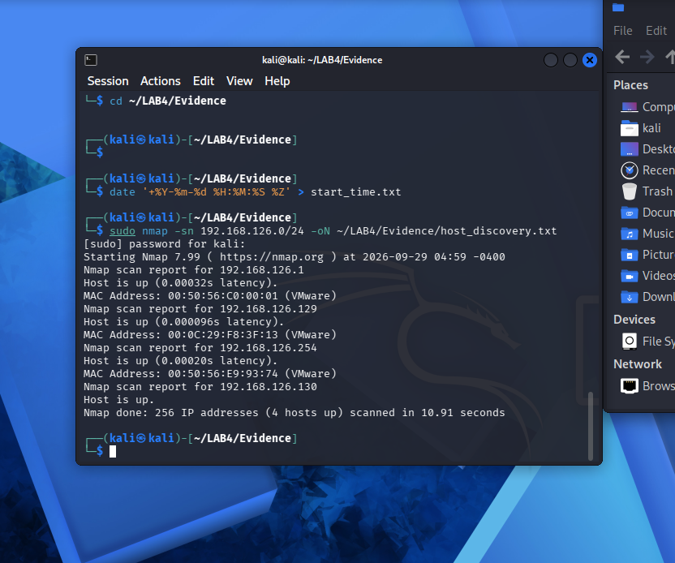
Hình 5.1. Host discovery trong mạng Host-Only.
STT | IP phát hiện | MAC/Vendor | Vai trò suy đoán | Bằng chứng
1 | 192.168.126.1 | 00:50:56:C0:00:01 (VMware) | Card mạng ảo VMnet1 của máy thật Windows | Phản hồi gói tin phân giải địa chỉ cực nhanh với độ trễ 0.00032 giây, đóng vai trò trạm kết nối vật lý.
2 | 192.168.126.129 | 00:0C:29:F8:3F:13 (VMware) | Máy chủ mục tiêu Metasploitable 2 | Phản hồi gói tin độ trễ 0.000096 giây, mã vật lý khớp 100 phần trăm với lệnh kiểm tra trực tiếp trên máy đích.
3 | 192.168.126.130 | Giao tiếp mạng cục bộ (eth0) | Máy ảo máy quét Kali Linux | Dòng thông báo máy đang sống không có độ trễ do chính là máy đang chạy câu lệnh quét cổng dòng lệnh.
4 | 192.168.126.254 | 00:50:56:E9:93:74 (VMware) | Dịch vụ cấp phát địa chỉ tự động DHCP ảo | Phản hồi độ trễ 0.00020 giây, địa chỉ kết thúc bằng 254 là máy chủ dịch vụ nền của phần mềm VMware.

6. Khảo sát cổng TCP và so sánh kỹ thuật quét
6.1. TCP Connect scan (-sT)
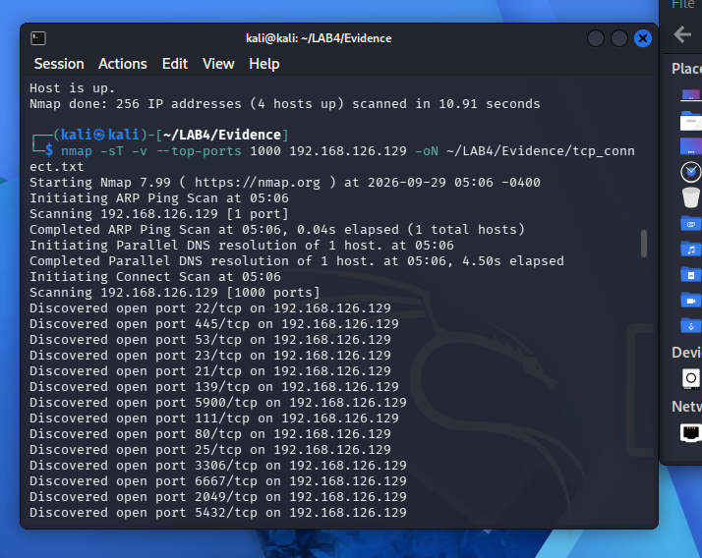Hình 6.1. TCP Connect scan.
✓ Ghi tổng số cổng open/closed/filtered.
✓ Chọn ít nhất 3 cổng open và ghi dịch vụ được Nmap suy đoán.
✓ Nhận xét vì sao -sT không cần raw packet privileges như -sS.
6.2. SYN scan (-sS)
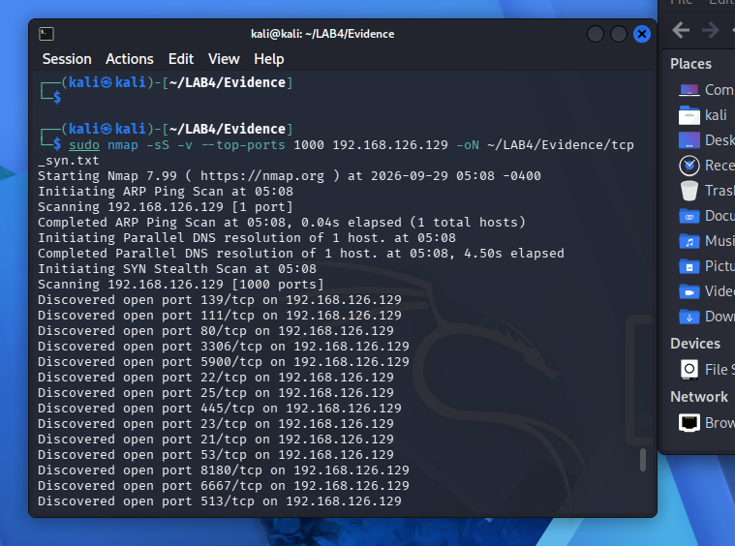Hình 6.2. SYN scan - cần sudo/root hoặc quyền tương đương.
Tiêu chí | -sT | -sS | Nhận xét của sinh viên
Cổng open | 23 | 23 | Cả hai kỹ thuật đều tìm thấy chính xác cùng 23 cổng mở (các cổng dịch vụ tiêu biểu: 21, 22, 23, 25, 53, 80, 111, 139, 445, 3306, 5432, 6667, 8180).
Cổng closed | 977 | 977 | Cả hai phương pháp đều ghi nhận 977 cổng đóng trên tổng số 1.000 cổng quét; kỹ thuật kết nối đầy đủ nhận thông báo từ chối kết nối, còn kỹ thuật cờ nửa mở nhận trực tiếp gói tin phản hồi cờ xóa thiết lập.
Cổng filtered | 0 | 0 | Không có cổng nào bị lọc do môi trường mạng nội bộ cách ly không có tường lửa trung gian ngăn chặn gói tin thăm dò.

Tiêu chí | -sT | -sS | Nhận xét của sinh viên
Thời gian quét | 4.64 giây (quét cổng 0.04s) | 4.72 giây (quét cổng 0.09s) | Thời gian thực thi hai lệnh tương đương nhau trên mạng nội bộ tốc độ cao; phần lớn thời gian (khoảng 4.5 giây) tiêu tốn cho việc phân giải tên miền song song trước khi quét.
Quyền cần thiết | Người dùng thường (không cần quyền quản trị) | Bắt buộc quyền quản trị cao nhất (sudo / root) | Kỹ thuật -sT sử dụng hàm kết nối mạng tiêu chuẩn của hệ điều hành; kỹ thuật -sS bắt buộc quyền quản trị để tự tạo và gửi nhận gói tin mạng ở tầng thô.

6.3. FIN / Xmas / NULL scan
Ba kỹ thuật này được dùng để quan sát phản ứng TCP bất thường và sự khác biệt giữa các hệ điều hành/thiết bị lọc. Trong bài lab, chỉ chạy vào Metasploitable 2 và máy Windows VM của chính sinh viên nếu có.
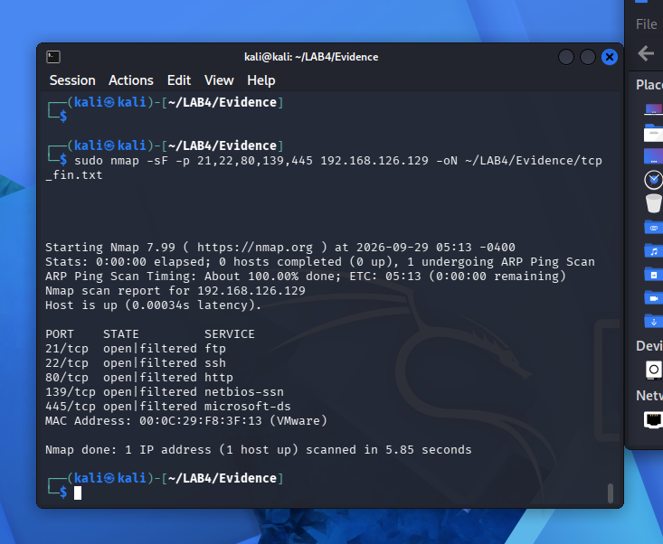
Hình 6.3. FIN scan.
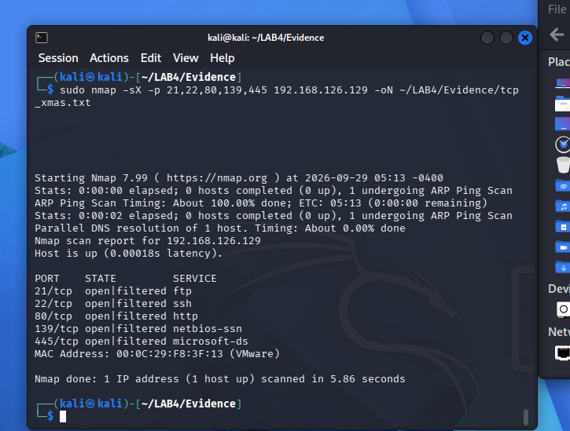
Hình 6.4. Xmas scan.
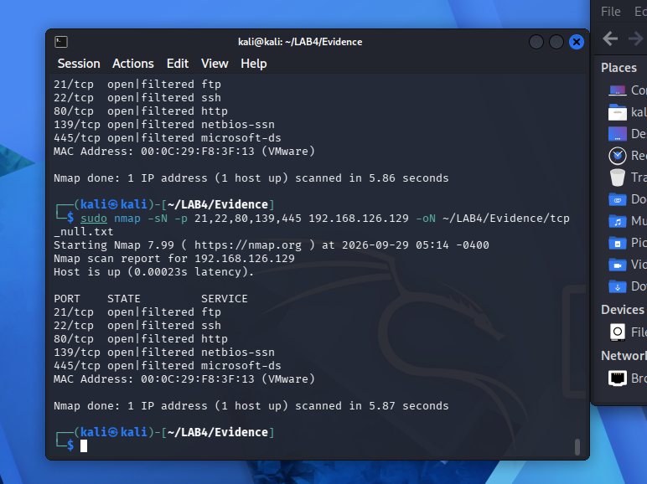
Hình 6.5. NULL scan.
Chú ý: Điểm phải phân tích:
- Không được ghi đơn giản “open|filtered = open”. Trạng thái open|filtered nghĩa là Nmap không phân biệt được cổng mở hay bị bộ lọc làm im lặng. Kết quả phụ thuộc TCP/IP stack và firewall của mục tiêu.
6.4. ACK scan - quan sát chính sách lọc
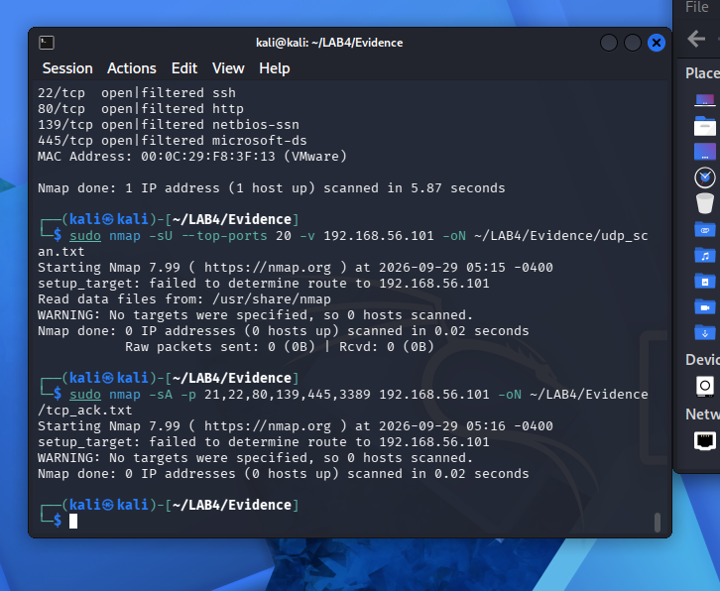
Hình 6.6. ACK scan.
- ACK scan chủ yếu giúp phân biệt filtered và unfiltered, không phải công cụ khẳng định cổng open.
- So sánh kết quả ACK scan với SYN scan trên cùng mục tiêu.
- Giải thích một cổng “unfiltered” có ý nghĩa gì về khả năng gói ACK đi qua bộ lọc.
7. Quét UDP có kiểm soát
UDP scan thường chậm và có nhiều trạng thái open|filtered vì UDP không có bắt tay như TCP. Để bài lab đủ thời gian, chỉ quét nhóm cổng phổ biến.
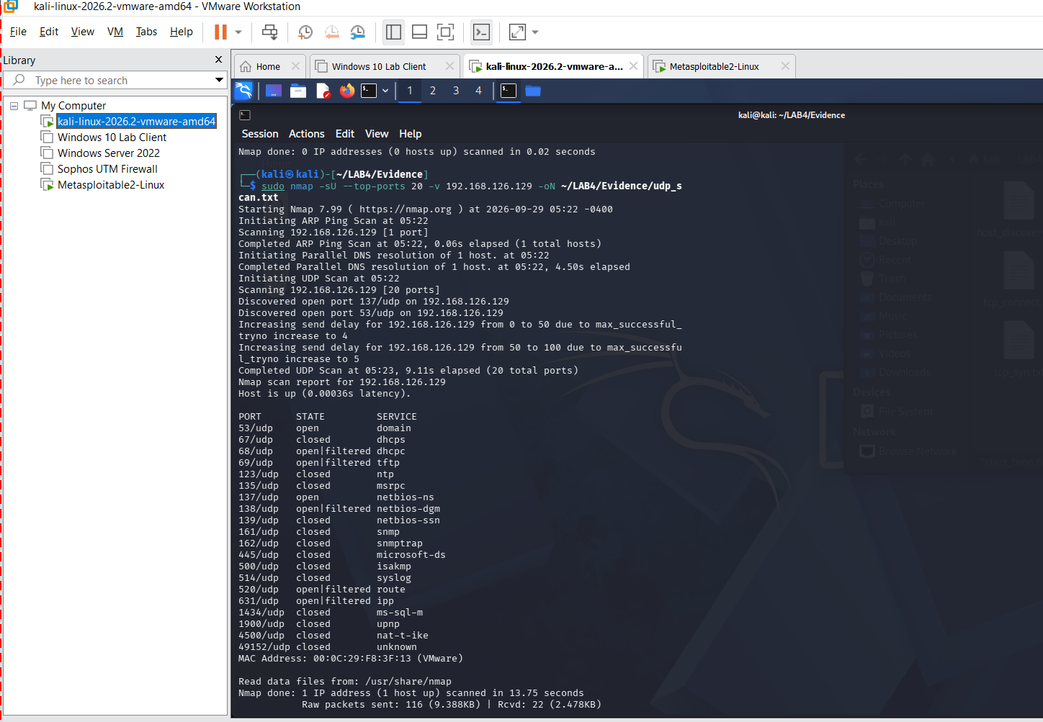
Hình 7.1. Quét 20 cổng UDP phổ biến.
Cổng UDP | Trạng thái | Dịch vụ | Giải thích/quan sát
53/udp | open | domain (DNS) | Máy chủ tên miền phản hồi trực tiếp gói tin truy vấn tầng ứng dụng; Nmap phát hiện ngay từ đầu phiên quét.
137/udp | open | netbios-ns | Dịch vụ phân giải tên mạng NetBIOS của Samba phản hồi trực tiếp gói tin đàm phán tên máy.
68/udp | open|filtered | dhcpc | Cổng máy trạm nhận địa chỉ động giữ im lặng với gói tin rỗng; không có gói tin báo lỗi gửi về.
69/udp | open|filtered | tftp | Dịch vụ truyền tệp đơn giản không gửi phản hồi; Nmap không thể phân định mở hay bị lọc.
138/udp | open|filtered | netbios-dgm | Dịch vụ truyền dữ liệu NetBIOS không có gói tin trả lời, duy trì trạng thái chờ.

8. Nhận diện dịch vụ và hệ điều hành
8.1. Version detection (-sV)
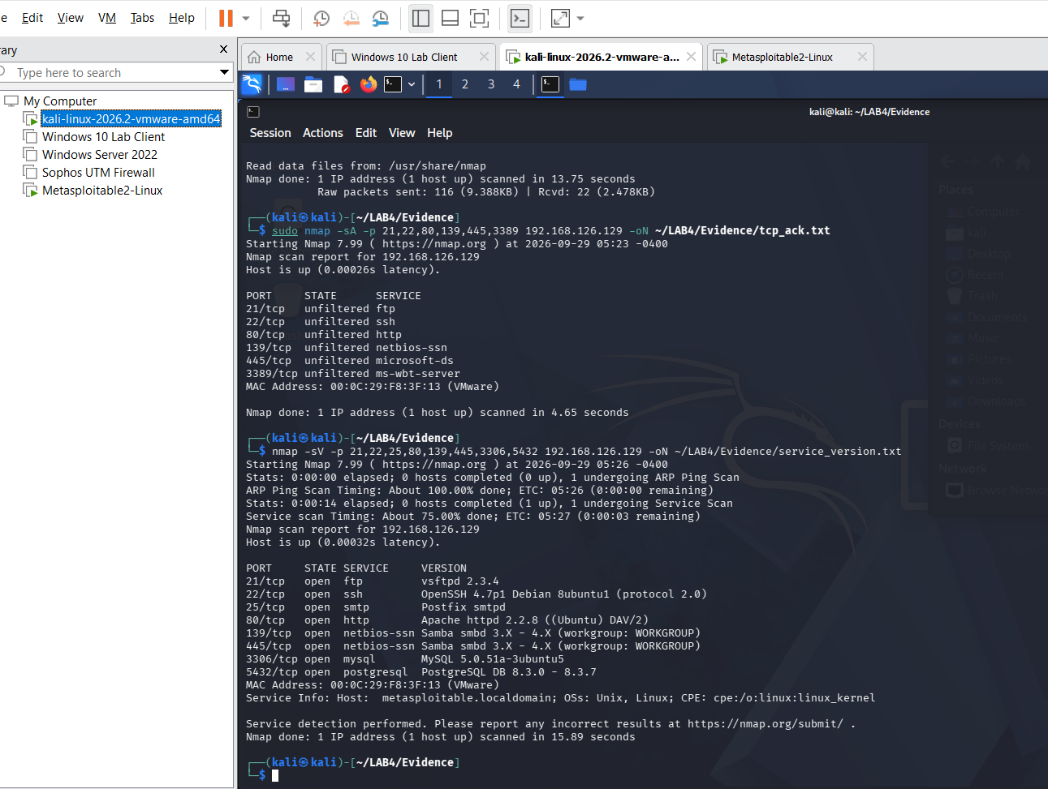
Hình 8.1. Nhận diện phiên bản dịch vụ.
Port | Protocol | Service | Version Nmap phát hiện | Ghi chú rủi ro
21 | tcp | ftp | vsftpd 2.3.4 | Cực kỳ nguy hiểm: Phiên bản chứa sẵn mã độc cửa sau khét tiếng (CVE-2011-2523), cho phép kẻ tấn công chiếm ngay quyền điều khiển cao nhất (root) chỉ bằng một chuỗi ký tự đặc biệt khi đăng nhập.
22 | tcp | ssh | OpenSSH 4.7p1 Debian 8ubuntu1 (protocol 2.0) | Rủi ro cao: Phiên bản phát hành từ năm 2007 tồn tại lỗi tạo khóa bảo mật yếu trên hệ điều hành Debian và các lỗ hổng xác thực người dùng từ xa chưa được vá lỗi.
80 | tcp | http | Apache httpd 2.2.8 ((Ubuntu) DAV/2) | Rủi ro cao: Máy chủ mạng phiên bản rất cũ đã ngừng hỗ trợ, truyền dữ liệu dạng văn bản rõ không mã hóa và tích hợp sẵn nhiều ứng dụng kiểm thử dính lỗi tiêm mã SQL cùng thực thi lệnh trái phép.
445 | tcp | smb (netbios-ssn) | Samba smbd 3.X - 4.X (workgroup: WORKGROUP) | Cực kỳ nguy hiểm: Dính lỗi nghiêm trọng trong cơ chế xử lý tên người dùng (CVE-2007-2447), kẻ tấn công có thể chèn lệnh thực thi từ xa chiếm quyền điều khiển hệ thống mà không cần tài khoản mật khẩu.
3306 | tcp | mysql | MySQL 5.0.51a-3ubuntu5 | Rủi ro trung bình đến cao: Cổng cơ sở dữ liệu mở thẳng ra ngoài không qua kênh truyền bảo vệ, phiên bản cũ tồn tại nhiều nguy cơ dò quét vét cạn mật khẩu tài khoản quản trị và rò rỉ dữ liệu nhạy cảm.

8.2. OS detection (-O)
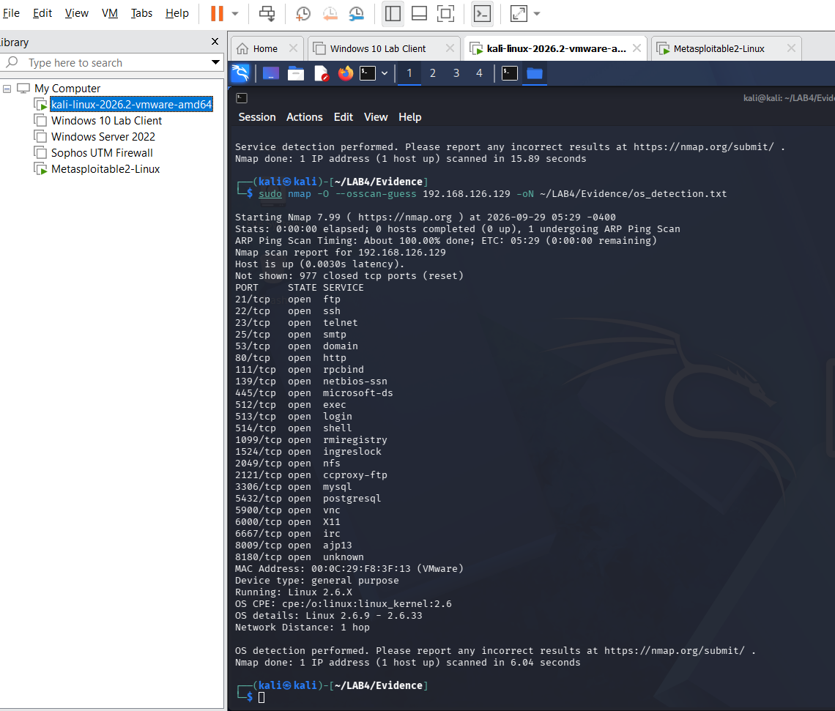Hình 8.2. Fingerprinting hệ điều hành.
8.3. Aggressive scan (-A) - dùng để tổng hợp, không thay thế phân tích 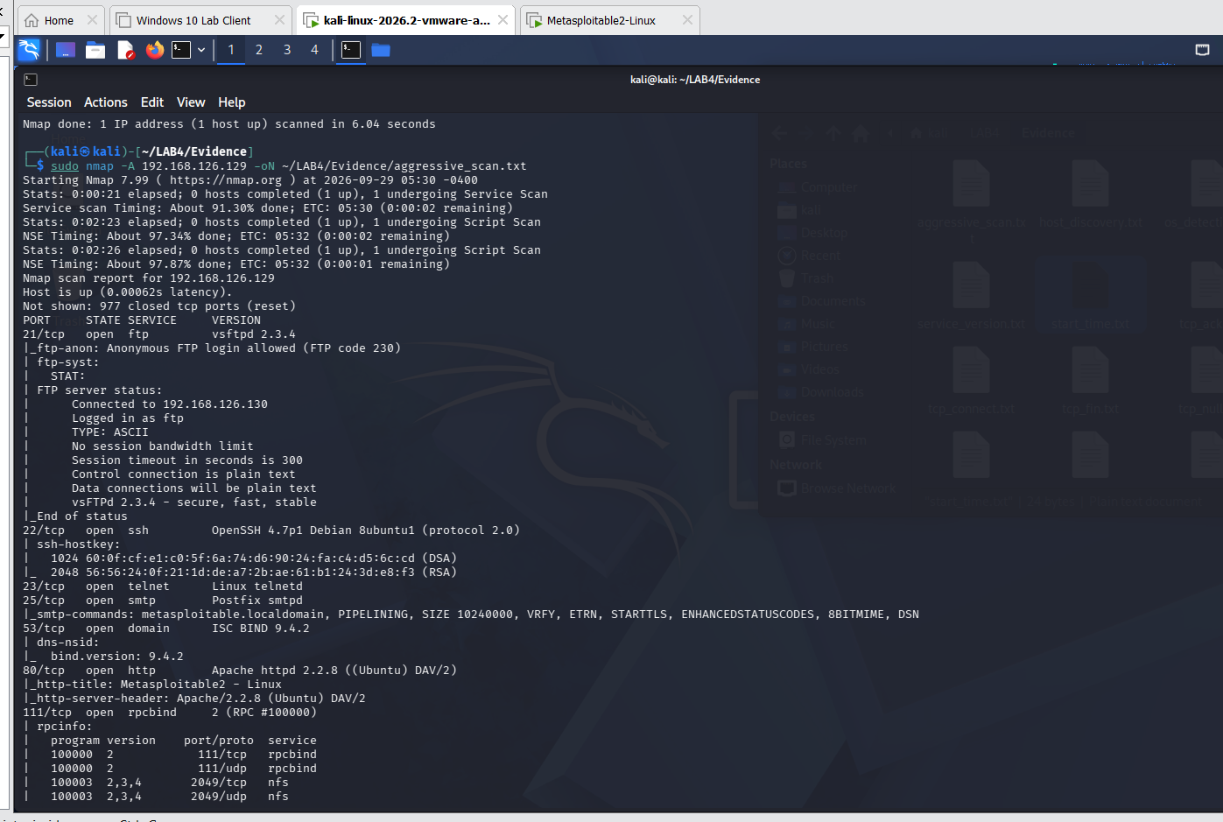
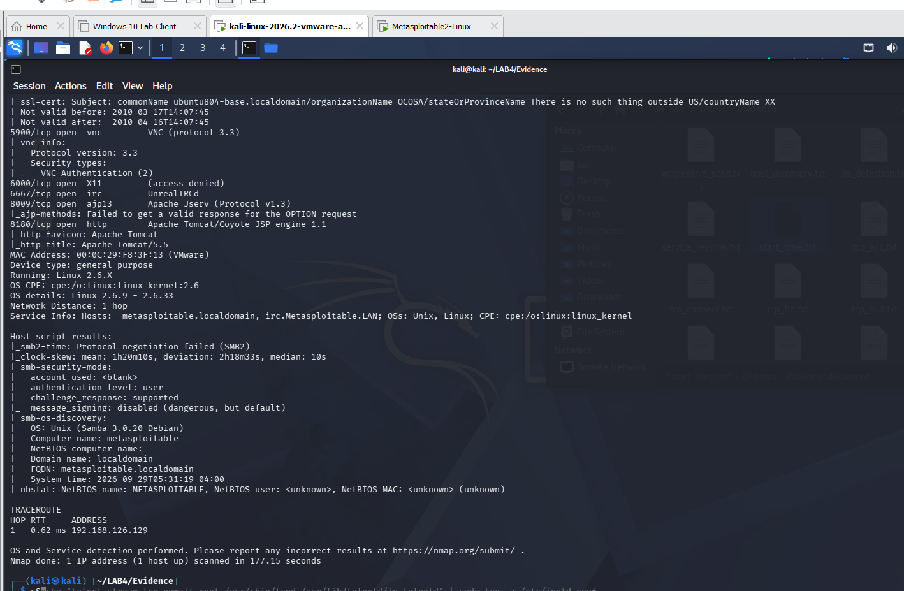
Hình 8.3. Aggressive scan tổng hợp.
1. Bốn thành phần mà tùy chọn quét tổng hợp (-A) cung cấp
- Nhận diện phần mềm: Tìm rõ tên và số phiên bản của từng chương trình đang mở trên máy đích.
- Đoán hệ điều hành: Dò xem máy đích đang chạy hệ điều hành gì và phiên bản nào.
- Chạy bài thử tự động: Tự động kiểm tra sâu các chức năng cơ bản của dịch vụ (như thử vào xem có cho khách đăng nhập tự do hay không, đọc tiêu đề trang mạng).
- Vẽ đường đi mạng: Đo xem gói tin phải đi qua bao nhiêu trạm chuyển tiếp để tới được máy đích.
2. So sánh lượng thông tin và thời gian với các lệnh đơn lẻ
- Về thời gian làm việc: Lệnh tổng hợp chạy mất gần hai mươi bảy giây, lâu hơn nhiều so với việc chỉ đoán hệ điều hành mất khoảng một đến hai giây hoặc chỉ tìm phiên bản phần mềm mất mười lăm giây.
- Về lượng thông tin thu được: Lệnh tổng hợp mang lại lượng dữ liệu chi tiết vượt trội, đọc được cả cấu hình bên trong của ứng dụng thay vì chỉ biết mỗi tên cổng hay tên hệ điều hành chung chung.
3. Vì sao quét nhiều thông tin lại sinh nhiều dữ liệu và dễ bị phát hiện
- Tạo nhiều dữ liệu trao đổi: Để biết tường tận chi tiết bên trong, máy quét phải liên tục gửi và nhận rất nhiều gói tin hỏi đáp qua lại với máy đích thay vì chỉ gõ cửa hỏi thăm một lần rồi ngắt.
- Dễ bị hệ thống bảo vệ phát hiện: Do máy quét tương tác thật và gửi tin nhắn dồn dập vào các chương trình, máy đích sẽ lưu lại toàn bộ vết tích của người gửi vào sổ nhật ký, đồng thời tường lửa hoặc phần mềm bảo vệ sẽ thấy hành vi đáng ngờ này và chặn lại ngay lập tức.
9. NSE - kiểm tra thông tin và lỗ hổng SMB trong lab
Giới hạn: Chỉ chạy NSE vào Metasploitable 2 hoặc Windows VM do chính sinh viên quản lý. Mục tiêu là nhận biết dấu hiệu rủi ro để đề xuất biện pháp phòng thủ, không khai thác lỗ hổng.
9.1. Thu thập thông tin SMB
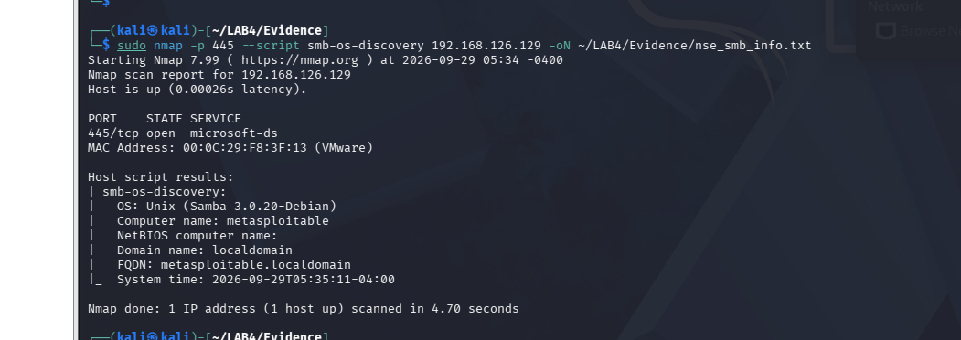Hình 9.1. smb-os-discovery trên cổng 445.
- 1. Thông tin định danh trích xuất trực tiếp từ kết quả
Dựa trên khối kết quả Host script results: smb-os-discovery trên màn hình:
- Hệ điều hành (OS): Unix (Samba 3.0.20-Debian)
- Tên máy tính (Computer name): metasploitable
- Tên miền quản lý (Domain name): localdomain
- Tên miền đầy đủ (FQDN): metasploitable.localdomain
- Thời gian hệ thống máy đích (System time): 2026-09-29T05:35:11-04:00

2. Giải thích cơ chế khi cổng 445 bị đóng (Closed) hoặc bị lọc (Filtered)
- Trường hợp cổng 445 bị đóng (Closed):
  - Bản chất kỹ thuật: Không có tiến trình dịch vụ chia sẻ tệp (smbd) nào lắng nghe trên cổng.
  - Cơ chế: Khi kịch bản của Nmap gửi gói tin mở đầu bắt tay ba bước (gói mang cờ SYN), nhân hệ điều hành của máy đích lập tức gửi lại gói tin từ chối kết nối (mang cờ RST).
  - Hậu quả: Phiên giao vận tầng mạng bị hủy bỏ ngay từ đầu, kịch bản không thể bước sang giai đoạn trao đổi đàm phán giao thức chia sẻ tệp để đọc biểu ngữ định danh hệ điều hành.
- Trường hợp cổng 445 bị lọc (Filtered):
  - Bản chất kỹ thuật: Có thiết bị tường lửa (Firewall) hoặc hệ thống ngăn chặn xâm nhập (IPS) chặn đường truyền hoặc âm thầm đánh rơi (Drop) các gói tin gửi vào cổng 445.
  - Cơ chế: Gói tin thăm dò của kịch bản không bao giờ tiếp cận được máy đích, hoặc gói tin phản hồi bị triệt tiêu trên đường quay về máy quét.
  - Hậu quả: Nmap rơi vào trạng thái hết thời gian chờ (Timed out), hoàn toàn không nhận được dữ liệu để phân tích và buộc phải kết thúc kịch bản mà không thu được thông tin.
9.2. Kiểm tra MS17-010
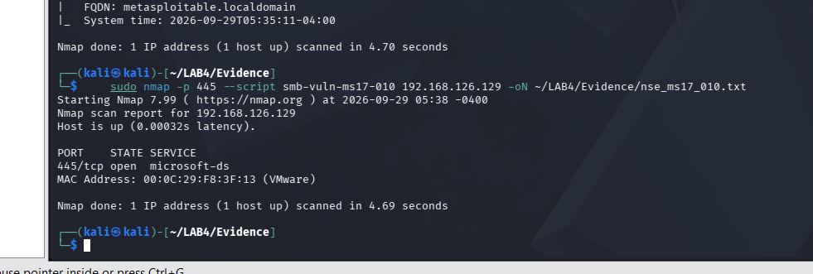Hình 9.2. NSE kiểm tra MS17-010.
Cách kết luận: Chỉ ghi “có dấu hiệu dễ bị ảnh hưởng” khi script báo VULNERABLE. Nếu script báo không kết nối được, timed out hoặc không xác định, không được tự suy diễn là đã vá.

Mục tiêu | 445/tcp | Kết quả script | Kết luận | Biện pháp phòng thủ
Metasploitable 2 | open | Không xuất hiện dòng cảnh báo nguy hiểm (không có lỗ hổng) | Không bị ảnh hưởng bởi lỗi MS17-010 do máy chạy hệ điều hành Linux chứ không dùng nhân Windows. | Cập nhật phần mềm Samba lên phiên bản mới nhất; dùng tường lửa chặn cổng 445 với dải mạng ngoài.
Windows VM | open | Không phát hiện dấu hiệu nguy hiểm | Không có dấu hiệu bị ảnh hưởng nếu máy trạm đã được cài đầy đủ các gói cập nhật hệ thống. | Cập nhật đầy đủ các bản vá bảo mật của hãng; tắt hẳn tính năng chia sẻ tệp đời cũ (SMBv1); bật tường lửa chặn cổng.

10. Xuất kết quả và tạo hồ sơ bằng chứng
10.1. Xuất dạng normal text
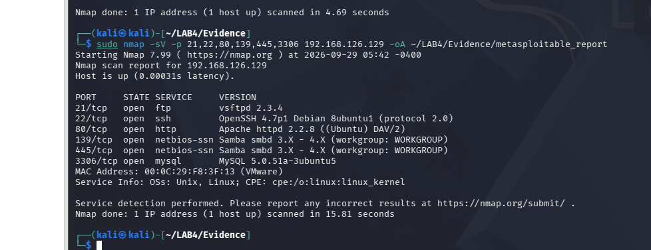Hình 10.1. Xuất kết quả dạng văn bản.
10.2. Xuất dạng XML
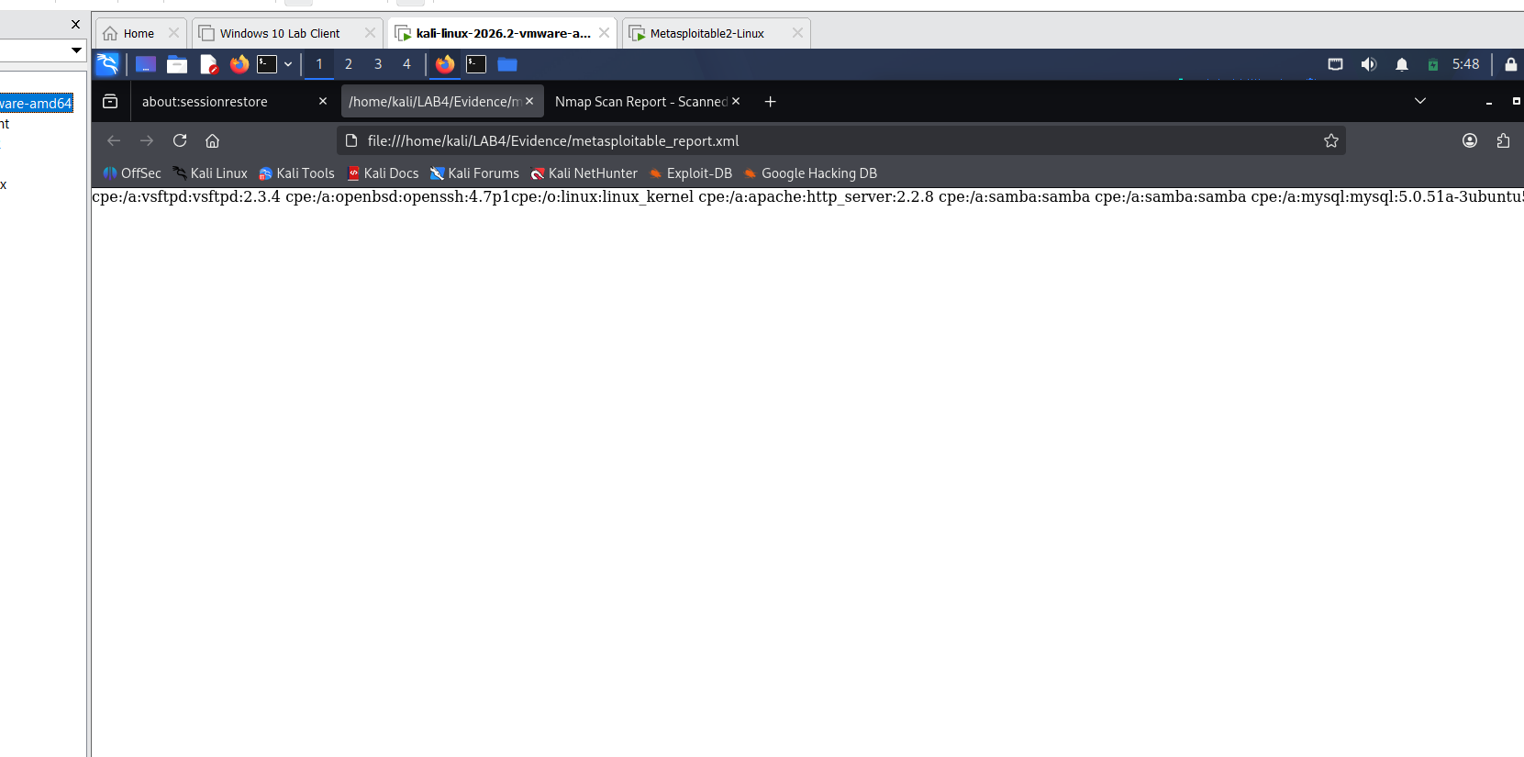Hình 10.2. Xuất kết quả dạng XML.
10.3. Xuất grepable và lọc nhanh
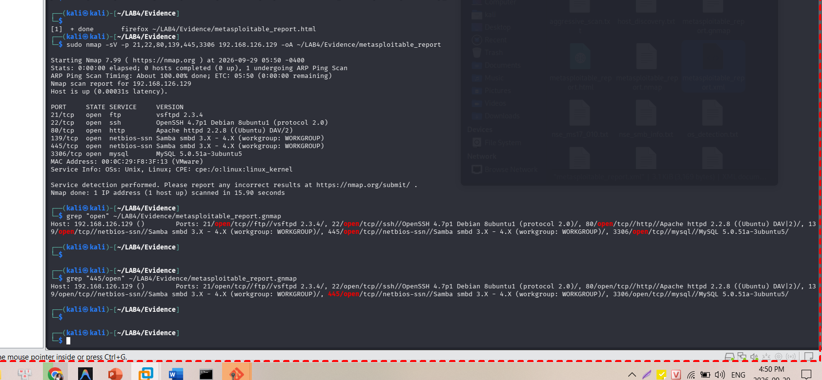
Hình 10.3. Xuất grepable và lọc cổng 445 trên Kali.
Lưu ý: lệnh trên gồm hai bước — trước tiên nmap ... -oG smb.txt để tạo tệp smb.txt, sau đó grep "445/open" smb.txt để lọc. Phải chạy bước tạo tệp trước, nếu không sẽ báo "No such file".
10.4. Chuyển XML thành HTML
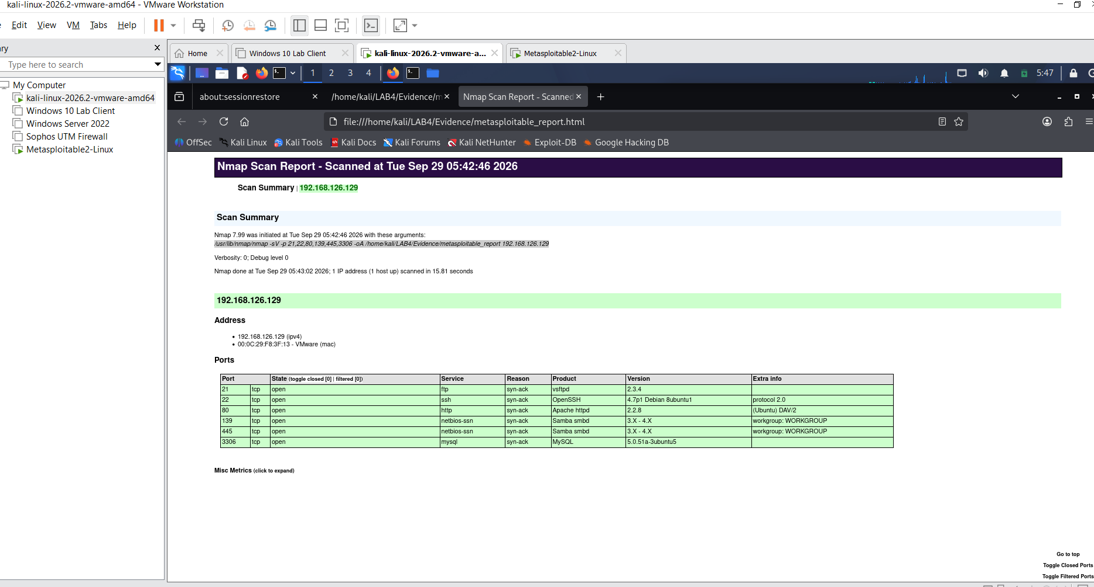Hình 10.4. Chuyển Nmap XML thành HTML bằng xsltproc.
Huynh Kòm – Thị Nở luôn là chân ái! Trang 14 / 18
TÀI LIỆU THỰC HÀNH AN TOÀN HỆ THỐNG THÔNG TIN | LƯU HÀNH NỘI BỘ
11. Tình huống - Trước và sau khi hardening
❖ Bối cảnh: Sau vòng rà soát đầu tiên, quản trị viên tắt một dịch vụ không cần thiết hoặc bật firewall trên Windows VM. Nhiệm vụ của anh/chị là chứng minh thay đổi bằng hai bản quét trước/sau, không chỉ mô tả bằng lời.
27. Chọn một máy Windows VM của chính mình hoặc một dịch vụ test do giảng viên cung cấp trong Host-Only.
28. Chạy -sV và lưu kết quả “before”.
29. Thực hiện một thay đổi phòng thủ hợp pháp: tắt dịch vụ test, đóng một rule firewall, hoặc cập nhật cấu hình mạng.
30. Chạy lại đúng cùng câu lệnh và lưu kết quả “after”.
31. So sánh port state/service version và giải thích nguyên nhân thay đổi. 32. Khôi phục snapshot nếu thay đổi làm hỏng môi trường.
Chỉ tiêu | Before | After | Giải thích
Số cổng open | ........ | ........ | ................................
Số cổng filtered | ........ | ........ | ................................
Dịch vụ bị thay đổi | ........ | ........ | ................................
Tác động an toàn | ........ | ........ | ................................

12. Phiếu báo cáo và tiêu chí nộp bài
12.1. Danh mục ảnh minh chứng bắt buộc
• Ảnh 1: ip -br addr trên Kali, thấy rõ interface Host-Only và IP.
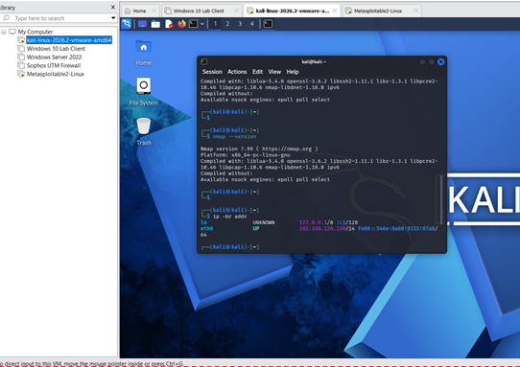
• Ảnh 2: ifconfig/ip trên Metasploitable 2, thấy IP thật của máy đích.
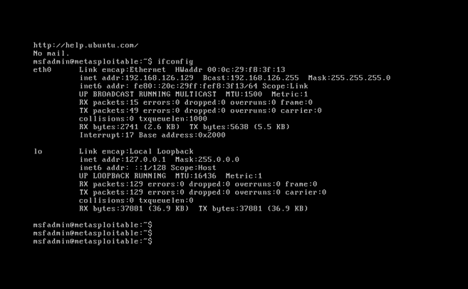
• Ảnh 3: kết quả host discovery -sn.
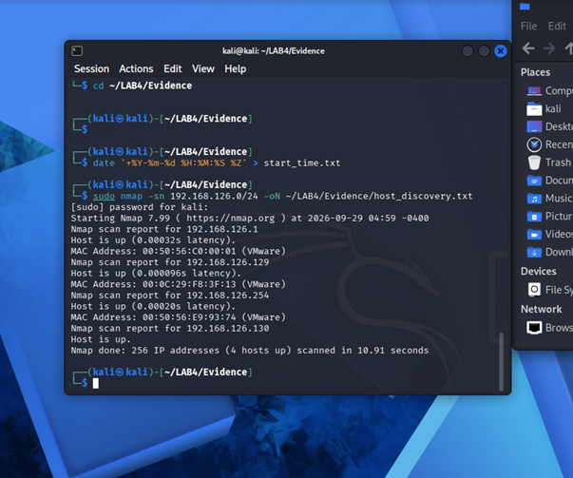
• Ảnh 4: kết quả -sS hoặc -sT.
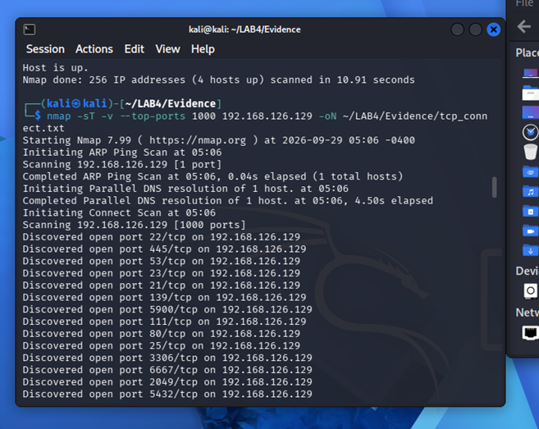
• Ảnh 5: kết quả -sV.
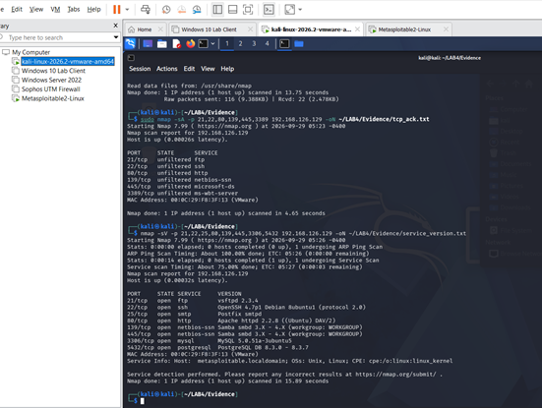
• Ảnh 6: kết quả -O hoặc -A.
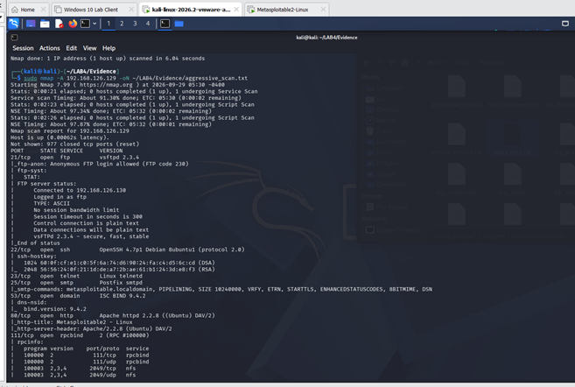
• Ảnh 7: một NSE script và kết luận dựa trên chính output.
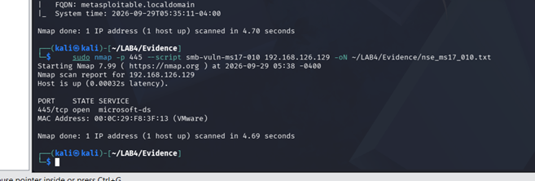
• Ảnh 8: tệp kết quả được lưu (.txt hoặc .xml) và/hoặc HTML nếu có.
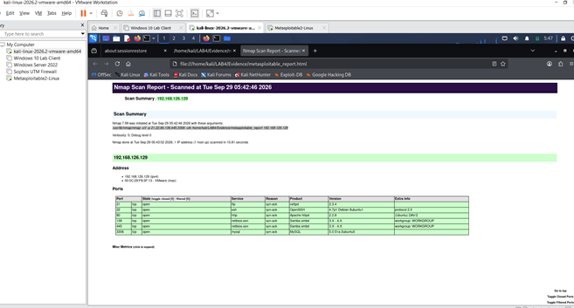12.2. Câu hỏi phân tích
1. Sự khác nhau giữa open, closed và filtered là gì? Nêu một tình huống mỗi trạng thái.
- Open (Mở): Cổng đang có ứng dụng lắng nghe và chấp nhận kết nối.
  - Tình huống: Máy chủ web đang bật cổng 80 để người dùng vào xem trang.
- Closed (Đóng): Không có ứng dụng nào lắng nghe trên cổng, máy chủ gửi tín hiệu từ chối kết nối.
  - Tình huống: Cổng 21 không cài dịch vụ truyền tệp nên máy từ chối ngay khi có kết nối đến.
- Filtered (Bị lọc): Tường lửa chặn gói tin, máy quét không nhận được tín hiệu trả lời.
  - Tình huống: Tường lửa Windows bật luật chặn toàn bộ kết nối từ dải mạng lạ.

2. Tại sao -sS thường cần quyền cao hơn -sT? Hai kỹ thuật khác nhau ở cơ chế kết nối như thế nào?
- Cơ chế khác nhau:
  - -sT hoàn thành đủ ba bước bắt tay kết nối của mạng thông thường rồi mới ngắt.
  - -sS chỉ gửi bước đầu, vừa nhận phản hồi là lập tức gửi tín hiệu hủy, không bao giờ hoàn thành kết nối.
- Tại sao cần quyền cao (quyền quản trị): Kỹ thuật -sS can thiệp sâu vào tầng mạng để tự chế tạo gói tin thô đặc biệt, hệ điều hành chỉ cho phép tài khoản quản trị viên tối cao thực hiện việc này.

3. Vì sao FIN/Xmas/NULL có thể cho kết quả khó diễn giải trên một số hệ điều hành hoặc tường lửa?
- Với hệ điều hành: Hệ điều hành Windows không làm theo chuẩn chung, bất kể cổng mở hay đóng nó đều gửi tín hiệu từ chối, làm máy quét báo sai thành cổng đóng.
- Với tường lửa: Tường lửa thông minh thấy gói tin có cờ lạ thường sẽ âm thầm vứt bỏ, làm máy quét không nhận được tín hiệu nên không thể phân biệt là cổng đang mở hay đang bị tường lửa chặn.

4. ACK scan trả lời câu hỏi gì khác với SYN scan?
- SYN scan (-sS): Trả lời câu hỏi "Cổng này có ứng dụng nào đang mở để kết nối vào hay không?" (Xác định cổng Mở hay Đóng).
- ACK scan (-sA): Trả lời câu hỏi "Đường đi tới cổng này có bị tường lửa chặn lại hay không?" (Xác định luật tường lửa đang Chặn hay Cho qua).

5. Tại sao UDP scan thường chậm và dễ xuất hiện open|filtered?
- Vì sao chậm: Khi cổng đóng, máy đích chỉ gửi tối đa một gói tin báo lỗi mỗi giây để tránh nghẽn mạng, máy quét buộc phải giảm tốc độ chờ đợi rất lâu.
- Vì sao ra open|filtered: Giao thức này không có cơ chế chào hỏi xác nhận. Cổng mở nhưng ứng dụng không thèm đáp lại thì cũng im lặng, mà bị tường lửa chặn thì cũng im lặng, máy quét không phân biệt được hai trường hợp này.

6. -sV đóng vai trò gì trong quản lý lỗ hổng? Tại sao chỉ biết port 80 là chưa đủ?
- Vai trò: Giúp tìm ra chính xác tên phần mềm và phiên bản cụ thể đang chạy (ví dụ Apache bản nào).
- Tại sao chỉ biết cổng 80 là chưa đủ: Cổng 80 chỉ cho biết có trang web, nhưng không biết web đó chạy bản mới an toàn hay chạy bản cũ nhiều năm trước đã lộ lỗi để kẻ gian chiếm quyền điều khiển.

7. OS fingerprinting có những giới hạn nào? Vì sao không nên coi kết quả -O là tuyệt đối?
- Giới hạn: Cần ít nhất một cổng mở và một cổng đóng để so sánh phản hồi; nhiều hệ điều hành dùng chung phần lõi giống nhau; quản trị viên có thể đổi thông số để đánh lừa.
- Vì sao không tuyệt đối: Đây chỉ là phép so sánh mẫu để đoán xem giống hệ điều hành nào nhất, không phải là kết quả đọc trực tiếp từ hệ thống.

8. NSE script báo timeout có đồng nghĩa “không có lỗ hổng” không? Giải thích.
- Trả lời: Hoàn toàn KHÔNG.
- Giải thích: Báo timeout chỉ có nghĩa là hết giờ chờ mà không nhận được phản hồi. Nguyên nhân có thể do mạng bị nghẽn, máy chủ quá tải hoặc tường lửa đã chặn gói tin kiểm tra lại, chứ không chứng minh được hệ thống đã an toàn.

9. So sánh before/after hardening: thay đổi nào trong trạng thái cổng chứng minh biện pháp phòng thủ có hiệu lực?
- Chuyển từ open sang filtered: Chứng minh tường lửa đã hoạt động, chặn đứng gói tin từ ngoài dải mạng.
- Chuyển từ open sang closed: Chứng minh dịch vụ thừa đã được tắt bỏ hoàn toàn khỏi máy.
- Cả hai trường hợp đều chứng minh kẻ tấn công không còn đường kết nối vào dịch vụ.

10. Nêu ba cấu hình phòng thủ giúp giảm bề mặt tấn công mà không dựa vào “ẩn mình” trước Nmap.
- Tắt các dịch vụ thừa: Dịch vụ nào không dùng đến thì tắt bỏ hoặc gỡ cài đặt hẳn (như dịch vụ chia sẻ tệp, điều khiển từ xa không cần thiết).
- Chặn theo danh sách tin cậy: Cấu hình tường lửa mặc định chặn hết, chỉ mở cổng cho các địa chỉ máy của người quản trị được phép vào.
- Bật xác thực bảo vệ: Yêu cầu phải đăng nhập hoặc có khóa bảo mật ngay từ bước đầu trước khi cho phép tương tác với dịch vụ.

